Жизненный цикл проекта
ИНФОРМАЦИЯ О ДОКУМЕНТЕ
Шифр проекта | МБ-2026
Наименование проекта | «Медбратишка» — платформа дистанционного взаимодействия пациента и личного врача
Автор документа | [Фамилия И. О.]
Дата создания | 28.09.2026
№ версии | 1.0

АНАЛИЗ ПРИМЕНИМОСТИ МЕТОДОЛОГИЙ И МОДЕЛЕЙ ЖИЗНЕННОГО ЦИКЛА
Проект: «Медбратишка» — веб-платформа «личный врач как услуга» для частной клиники: пациент после очного приёма подписывается на своего врача и ведёт с ним переписку. Вывод анализа: гибридный жизненный цикл — предиктивные инициация и планирование (фазы 2–4), затем четыре двухнедельные итерации в режиме Scrumban (фазы 5–8). Срок и бюджет фиксируются, объём внутри итераций адаптируется.
Методика оценок
Все оценки в документе (Cynefin, ASM) даны пятью участниками команды итеративно: независимая оценка → обсуждение расхождений → повтор. Процедура останавливалась, когда разброс по критерию становился не больше 2 баллов; итог — среднее последнего раунда, округлённое до целого. Медиана не использовалась: при пяти экспертах она скрывает обоснованное мнение меньшинства, которое мы обсуждали явно.
Модель Cynefin
Категория проекта — «Сложный» (Complicated) с отдельными элементами «Запутанного» (Complex).
Таблица 1. Категоризация областей работ по модели Cynefin
Область работ | Домен | Обоснование | Подход
Архитектура, модель данных, REST API, аутентификация | Сложный | Причинно-следственные связи известны экспертам; стек (Go, PostgreSQL, React) стандартен, есть готовые практики | Анализ → решение → реакция: проектируем заранее
Правовые ограничения (152-ФЗ, телемедицина) | Сложный | Требования известны и устойчивы, нужна экспертиза для правильной трактовки | Фиксируем в уставе как неизменяемые ограничения
UX чата, сценарий подписки, назначения и напоминания | Запутанный | Реакцию заказчика и пользователей нельзя предсказать заранее, она выясняется только на демонстрации | Проба → оценка → реакция: короткие итерации, демо каждые 2 недели
Инфраструктура разработки (репозиторий, Docker, трекер) | Простой | Типовые действия по инструкции | Лучшие практики, чек-лист

Agile Suitability Model
Шкала 0–10: 0–3 — зона Agile, 4–6 — гибрид, 7–10 — предиктивный подход.
Таблица 2. Оценка проекта по Agile Suitability Model
Критерий | Балл | Обоснование
Культура: поддержка подхода спонсором | 2 | Преподаватель-куратор и регламент дисциплины прямо требуют итераций и демо
Культура: доверие к команде | 3 | Заказчик принимает результат по чек-листу, а не контролирует каждую задачу
Культура: самостоятельность решений | 3 | Команда сама выбирает инструменты и порядок работ внутри итерации
Команда: размер | 1 | 5 человек — оптимально для Agile
Команда: опыт | 4 | Технический опыт в стеке есть, опыт гибких практик у части команды небольшой
Команда: доступ к заказчику | 6 | Заказчик доступен на паре раз в 2 недели, между парами — только асинхронно
Проект: вероятность изменений | 3 | Детали интерфейса и приоритеты функций будут уточняться после демо
Проект: критичность продукта | 4 | Прототип без реальных пациентов, но предметная область регулируется законом
Проект: поэтапная поставка | 1 | Модули (доступ, подписка, чат, назначения) поставляются независимо

Средние по группам: культура — 2,7, команда — 3,7, проект — 2,7. Большинство критериев в зоне Agile; доступ к заказчику и критичность — в гибридной зоне.
Дополнительные факторы
- Жёсткие даты пар и аттестаций. Сроки неподвижны → фиксируем время (timebox), варьируем объём.
- Регуляторные ограничения (персональные и медицинские данные). Их нельзя «пересмотреть на демо» → закрепляются в уставе до разработки.
- Частичная занятость команды (параллельная учёба, 6–8 ч в неделю на человека). Ежедневные стендапы избыточны → Kanban-доска, WIP-лимит 2 задачи на человека, синхронизация 2 раза в неделю.
- Требование освоенного объёма (EVM). Нужна базовая ИСР с оценками → предиктивное планирование верхнего уровня обязательно.
Модель жизненного цикла
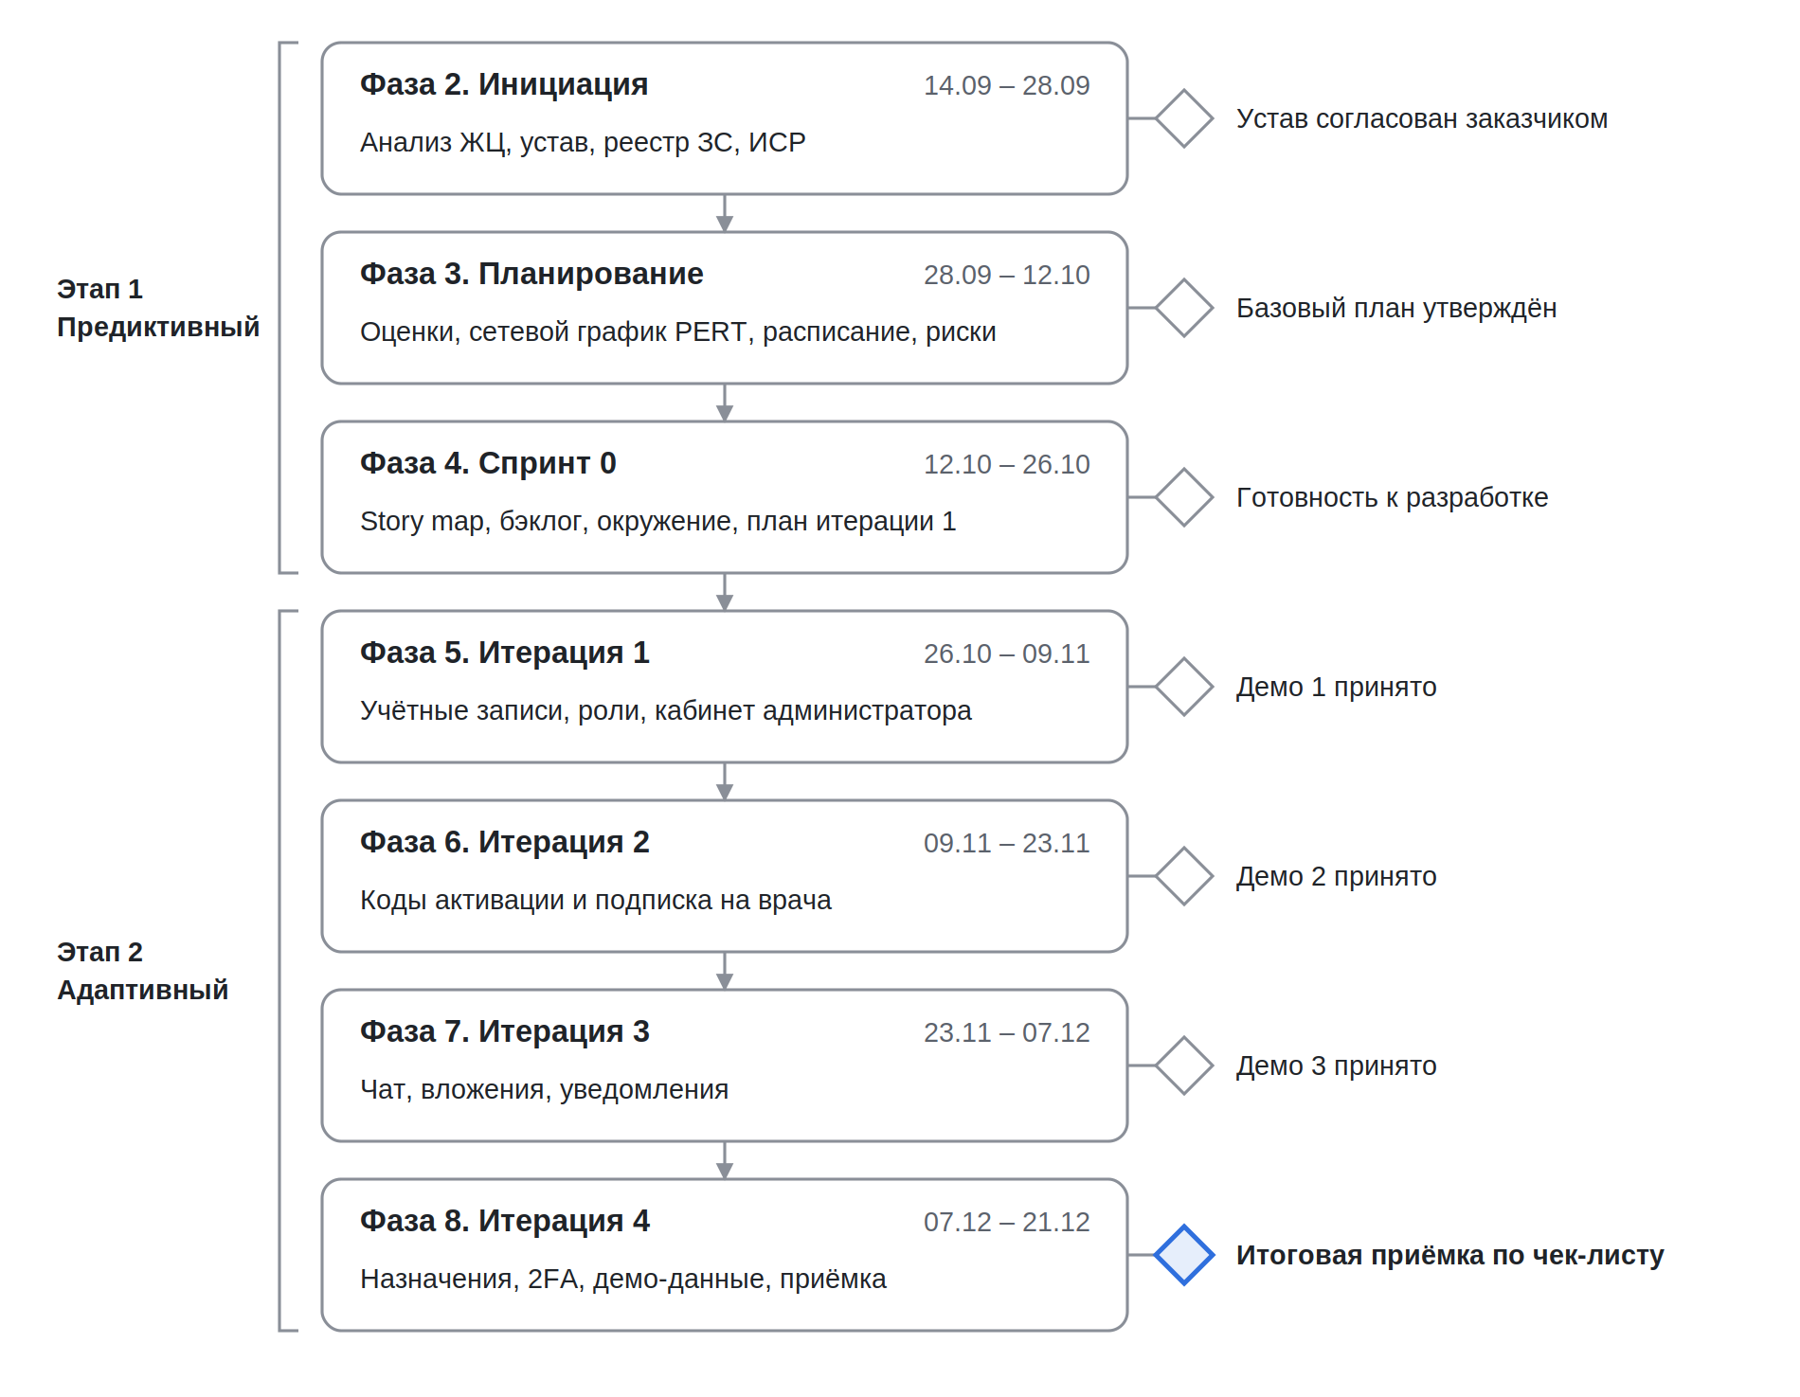
Рисунок 1. Модель жизненного цикла проекта: 7 фаз, 7 контрольных точек
После каждой итерации обновляются бэклог, реестр рисков и журнал изменений; объём следующей итерации подбирается по фактической velocity.
Как мы ведём проект
Таблица 3. Фиксируемые и адаптируемые элементы проекта
Фиксируется заранее (предиктивно) | Адаптируется по итерациям
Цели, срок (21.12.2026), бюджет, фонд времени | Состав и порядок пользовательских историй
Must-поставки и критерии приёмки | Детали интерфейса и текстов
Правовые ограничения и допущения (заглушки) | Should/Could-функции, при нехватке времени — исключаются первыми
ИСР и базовый план по пакетам работ | Разбиение пакетов на задачи и оценка в story points

Изменения Must-объёма, сроков вех и бюджета проходят только через запрос на изменение и согласование с заказчиком.
УТВЕРЖДЕНО:
Руководитель проекта [Фамилия И. О.] Дата Подпись
СОГЛАСОВАНО:
Заказчик (команда-заказчик) [Фамилия И. О.] Дата Подпись
Куратор (преподаватель) [Фамилия И. О.] Дата Подпись

